Отчёт по практической работе № 6-7 студента Асылбек уулу Бакыта группы ИСП-207

Тема: «Проектирование базы данных»

Цель: «Научиться разрабатывать логическую схему базы данных и преобразовывать её в физическую.»

Номер по журналу: 1

Вариант № 1

Задание

Спроектировать базу данных для фирмы, занимающейся продажей путёвок. БД должна содержать не менее трех таблиц («Путёвки», «Клиенты», «Туры») Определить отношения и их атрибуты, привести отношения к 3 нормальной форме, задать первичные и внешние ключи, ограничения целостности, создать логическую схему базы данных в ERAssistant и преобразовать её в физическую модель СУБД Microsoft Server, заполнить таблицы данными.

Создать представление 1, выводящее название туров, с указанием путёвок, имевшихся, проданных и оставшихся на каждый тур в текущем месяце, и представление 2, с выводом количества путёвок, имевшихся, проданных и оставшихся на каждый тур в текущем месяце.

Логическая модель

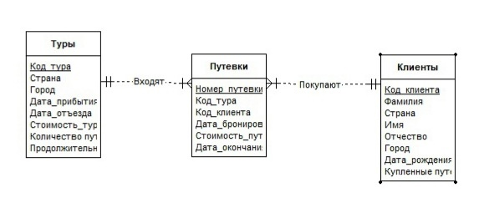

Физическая модель

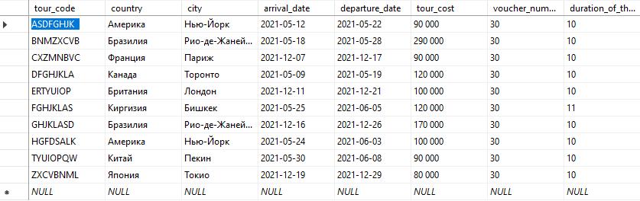

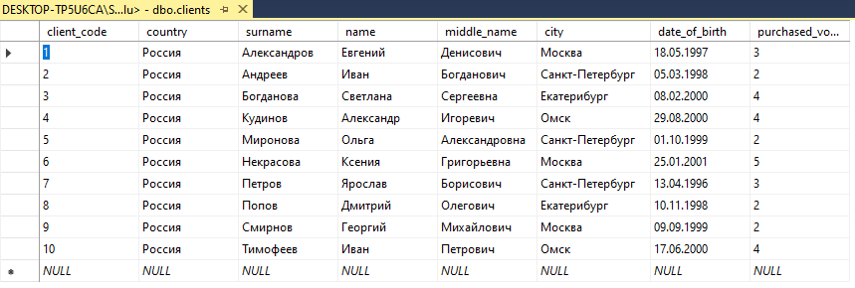

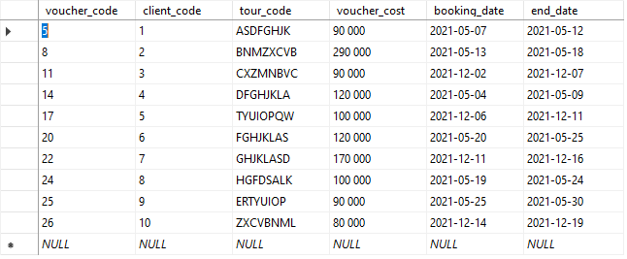

Создать представление 1, выводящее код туров, с указанием путёвок, имевшихся, проданных и оставшихся на каждый тур в текущем месяце.

SELECT dbo.tours.voucher_number AS было, MONTH(GETDATE()) AS текущий_месяц, dbo.clients.purchased_voucher AS продано, dbo.tours.voucher_number - dbo.clients.purchased_voucher AS осталось, MAX(dbo.tours.tour_code)

AS tour_code

FROM dbo.clients INNER JOIN

dbo.[voucher's] ON dbo.clients.client_code = dbo.[voucher's].client_code INNER JOIN

dbo.tours ON dbo.[voucher's].tour_code = dbo.tours.tour_code

GROUP BY dbo.tours.voucher_number, dbo.clients.purchased_voucher, dbo.tours.voucher_number - dbo.clients.purchased_voucher

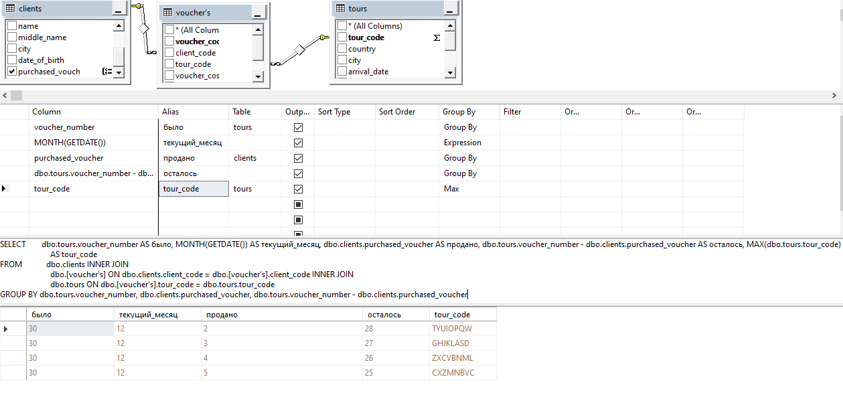

Создать представление 2, с выводом количества путёвок, имевшихся, проданных и оставшихся на каждый тур в текущем месяце.

SELECT dbo.tours.voucher_number AS было, dbo.clients.purchased_voucher AS продано, MONTH(GETDATE()) AS текущий_месяц, dbo.tours.voucher_number - dbo.clients.purchased_voucher AS осталось

FROM dbo.clients INNER JOIN

dbo.[voucher's] ON dbo.clients.client_code = dbo.[voucher's].client_code INNER JOIN

dbo.tours ON dbo.[voucher's].tour_code = dbo.tours.tour_code

GROUP BY dbo.tours.voucher_number, dbo.clients.purchased_voucher, dbo.tours.voucher_number - dbo.clients.purchased_voucher

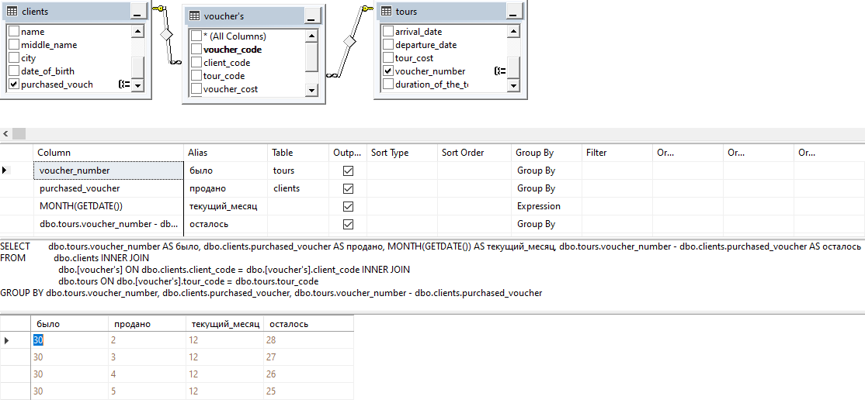

Ответы на контрольные вопросы:

1) Жизненный цикл базы данных - процесс проектирования, реализации и управления базой данных.

2)Анализ, проектирование, реализация, тестирование, эксплуатация и сопровождение.

4) Первичный ключ - минимальный набор атрибутов, который единственным образом идентифицирует кортеж данного отношения.

Внешний ключ - атрибут или множество атрибутов внутри отношения, которое соответствует первичному ключу некоторого отношения.

5) При восходящем подходе работа начинается с самого нижнего уровня атрибутов, а нисходящий подход начинается с выбора высокоуровневых сущностей и связей.

6) Для устранения дублирования и несогласованности данных.

7) Отношение называется нормализованным или приведённым к первой нормальной форме, если все его атрибуты просты, далее неделимы.

Отношение находится во второй нормальной форме, если оно соответствует первой нормальной форме, и каждый не ключевой атрибут функционально зависит от первичного ключа.

Отношение, заданное в третьей нормальной форме, должно находится во второй нормальной форме, и каждый не ключевой атрибут не транзитивно зависит от первичного ключа.

Вывод: Научился определять отношения и их атрибуты, задавать первичные и внешние ключи, ограничения целостности, создавать логическую схему базы данных в ERAssistant и преобразовывать её в физическую модель СУБД Microsoft Server, заполнять таблицы данными.